Viernes
05
de Marzo

Preescolar
Exploración y comprensión del Mundo Natural y Social

Germina la semilla

Aprendizaje esperado: Obtiene, registra, representa y describe información para responder dudas y ampliar su conocimiento en relación con las plantas, animales y otros elementos naturales.

Énfasis: Amplía su conocimiento en relación con plantas.

¿Qué vamos a aprender?

Obtendrás, registrarás, representarás y describirás información para responder dudas y ampliar tu conocimiento en relación con las plantas, animales y otros elementos naturales.

Pide a tu mamá, papá o algún adulto que te acompañe en casa que te apoyen a desarrollar las actividades y a escribir las ideas que te surjan durante esta sesión.

¿Qué hacemos?

¿Has leído el cuento llamado “El huerto de Pico el erizo” los autores son Marc Clamens y Laurence Jammes y trata de un erizo llamado Pico que enseña cómo cuidar una semilla?
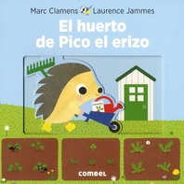

Es un cuento muy interesante, porque es interactivo y ayudas a sembrar y a cuidar y transformar una semilla para convertirla en alimento, de Pico el erizo, incluso para algunas personas los motiva a hacer un huerto.

Para realizar un huerto puedes buscar en la biblioteca un libro que pueda ayudarte, en la sección de libros informativos, si las bibliotecas por el momento no se pueden acudir por la pandemia, pídele ayuda a tu mamá, papá o a quien te acompañe para buscar información en internet.

También existe un libro que se titula, ¿Cómo germinar una semilla? Ahí dice que “la germinación es un conjunto de cambios que ocurren en una semilla. Las semillas pueden ser germinadas en un espacio amplio o en un recipiente, a esto se le llama huerto”.

¿Crees que se pueda germinar cualquier semilla? Quizá pueden germinar naranjas o pimientos o calabazas.

Si se puede, pero es importante considerar que cada semilla tiene sus necesidades y condiciones de crecimiento, algunas necesitan frío; otras, calor; algunas necesitan mucha luz y otras sólo la resolana, además, no todas tardan el mismo tiempo en germinar.

Es por ello es qué debes buscar información sobre qué semillas germinan en menor tiempo y en un espacio pequeño, si es que no tienes el espacio necesario para tener un huerto como el de Pico el erizo.

En los libros encontrarás que el frijol puede germinar en espacios pequeños y en el proceso se puede observar cómo una semilla se convierte en una planta.

Si buscas en internet puedes encontrar un video para germinar la semilla de jitomate, como el siguiente, obsérvalo y pídele a quien te acompañe que anote los pasos para el germinado de frijol y el de jitomate.

- Tutorial huerto.
https://www.youtube.com/watch?v=MT4aWEm3jOM

Por lo que se observa, es muy sencillo germinar las semillas, anímate y germina tus semillas. Pide a un adulto que te acompañe, su apoyo para realizar la actividad.

Para germinar semilla de jitomate necesitas los siguientes materiales:

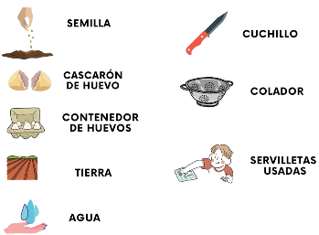

Y sigan los siguientes pasos:

- Primero tienes que cortar el cascarón de huevo por la mitad, después debes limpiar el cascarón para que no se eche a perder.
- Partir el jitomate y quitar las semillas.
- Las semillas se lavan y se dejan secar sobre la servilleta.
- Coloca las cáscaras de huevo en el contenedor.
- Coloca un poco de tierra en las cáscaras y también pedazos de servilleta en los cascarones de huevo.
- Coloca 2 a 4 semillas en cada cascarón y vierte un poco de agua con la mano.
- Cierra la caja.
- Coloca una etiqueta con el nombre del germinado

Los cuidados que necesita el germinado de jitomate son:

- Humedad (siempre debe estar húmeda la servilleta).
- Aire (la caja permanece ligeramente abierta).
- Temperatura (cerca de una ventana es suficiente con la resolana).

Cuando la planta tenga más de 5 cm debes plantarla en una maceta, después de 4 semanas probablemente se vean los frutos.

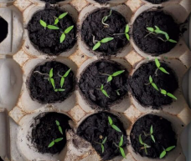
Fuente: https://co.pinterest.com/pin/536069161899260134/

Ya tienes el germinado de jitomate, ahora Intenta germinar una semilla de frijol. Para ello necesitas los siguientes materiales.

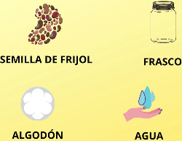

Pasos a seguir:

- Coloca el algodón en el recipiente.
- Coloca los frijoles en distintas partes del recipiente.
- Agrega agua para humedecer el algodón.
- Coloca el recipiente cerca de la luz, el espacio ideal para que el frijol crezca rápido es colocarlo cerca de una ventana.
- Colocar etiqueta con el nombre del germinado.

Cuidados:

- Humedecer cada día el algodón.
- Una vez que la raíz crezca en el frijol trasplantar el frijol en una maceta.

En un máximo de diez días veras los cambios en tu semilla de frijol, mientras pasan esos días realiza el registro de los cambios que vas observando en los germinados que hiciste.

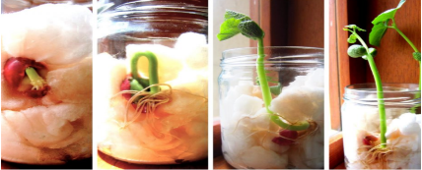
Fuente: https://www.portalfruticola.com/noticias/2020/09/11/ensena-a-tu-hijo-como-nace-una-planta-germinando-un-frijol-poroto/

¡Buen trabajo!

Gracias por tu esfuerzo.

Para saber más:
Lecturas

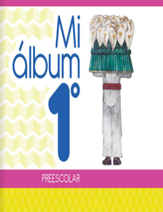
https://libros.conaliteg.gob.mx/20/K1MAA.htm

https://libros.conaliteg.gob.mx/20/K2MAA.htm

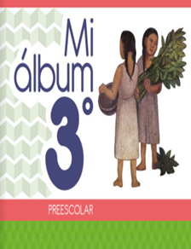
https://libros.conaliteg.gob.mx/20/K3MAA.htm

